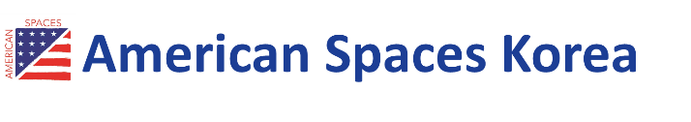
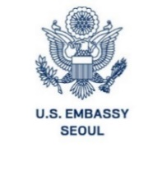

날짜: 2021년 5월 3일
발신: 주한미국대사관 공공외교과 아메리칸센터 디렉터 양수경
담당자: 주한미국대사관 공공외교과 아메리칸스페이스 아웃리치 펠로우 임다은
수신: 한양대학교 정책과학대학 정책학과 담당자 귀하

U.S. Embassy Seoul Youth Global Governance Forum

행사 일시: 2021년 5월 12일 (수), 14:00-16:00
행사 참가자: 글로벌 거버넌스와 국제협력 관련 주제 탐구에 관심이 있는 한국의 대학생 및 대학원생
행사 장소: 주한미국대사관 아메리칸센터, 서울시 용산구 한강대로 72길 3
*본 프로그램은 온라인 화상 강연으로 진행됩니다

주한미국대사관 아메리칸스페이스는 글로벌 거버넌스와 바이든 정권의 국제 거버넌스 정책에 대한 한국 청년들의 이해를 증진하고자 ‘Youth Global Governance Forum’을 주최합니다.

본 프로그램은 미국의 정책방향과 연계해 글로벌 거버넌스의 개념과 구조, 주요 행위자들에 대해 소개할 예정입니다. 참가 학생들은 글로벌 거버넌스 분야 전문가들의 강연을 통해 바이든 정부의 대외정책이 국제사회의 거버넌스 체제와 협력관계에 불러올 변화를 탐구할 수 있습니다. 강연 후 진행되는 질의응답 세션은 참가자들이 연사와 소통하며 글로벌 거버넌스의 발전방향에 대해 논의할 수 있는 유익한 기회가 될 것입니다.

프로그램 참가를 희망하시는 경우 아래의 ‘사전 참가신청 링크’로 접수 해주시길 바랍니다. 참가 신청을 완료하신 분들께는 추후 온라인 화상 강연 접속 정보를 제공해드릴 예정입니다.

*사전 참가신청 링크: https://forms.gle/WopSStoknQyEEHFv7

연사 프로필

Dr. Mason Richey
Mason Richey 박사는 한국외국어대학교 국제지역대학원의 교수로 재직 중이다. Binghamton University에서 정치철학 박사학위를 취득했으며 University of Hawaii at Manoa 이스트-웨스트 센터의 POSCO 방문연구원(2015-2016), University of Postdam의 DAAD 연구 펠로우(2004-2005)를 역임한 바가 있다. 주요 연구분야는 아시아 태평양 지역에 대한 미국과 유럽의 외교안보 정책이며 최근 Pacific Review, Asian Security, Global Governance, Foreign Policy Analysis 등에 학술 기사를 발행했다.

*강연주제: 바이든 시대의 글로벌 거버넌스
바이든 정부의 출범에 따른 글로벌 거버넌스 체제의 변화와 국제협력의 전망에 대한 논의
Dr. J. James Kim
J. James Kim 박사는 아산정책연구원의 미국연구센터 선임연구위원으로 재직 중이며 Columbia University 국제대학원 겸임 강사이다. Cornell University에서 노사관계 학사와 석사학위를 마치고 Columbia University에서 정치학 박사학위를 취득하였다. California State Polytechnic University, Pomona의 조교수(2008-12)와 랜드연구소의 Summer 연구원(2003-2004) 등을 역임한 바 있다. 주요 연구분야는 비교민주주의 제도, 무역, 방법론, 공공정책 등이다.

*강연 주제: 미중 관계와 글로벌 거버넌스
미국과 중국의 관계, 각국의 대외정책이 국제질서와 글로벌 거버넌스 체제에 미치는 영향 탐구

프로그램 세부

소요시간 | 프로그램 진행 사항
5분 | Welcoming remarks by the U.S. Embassy (프로그램 개회 및 환영사)
40분 | Presentation by a guest speaker (연사 강연)
15분 | Q&A (질의응답)
40분 | Presentation by a guest speaker (연사 강연)
15분 | Q&A (질의응답)
5분 | Closing remarks and survey (행사 종료 및 설문)

추가문의

본 프로그램에 대한 문의는 담당자의 이메일 또는 연락처를 통해 부탁드립니다.
담당자 이메일: outreachfellow@americancorners.or.kr
담당자 연락처: 010-5231-7161
감사합니다

